查看提交记录
方法1：
登录github页面查看：
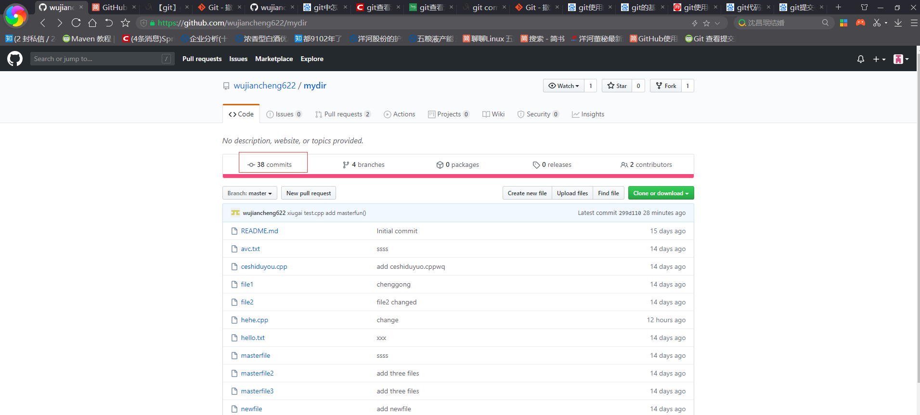
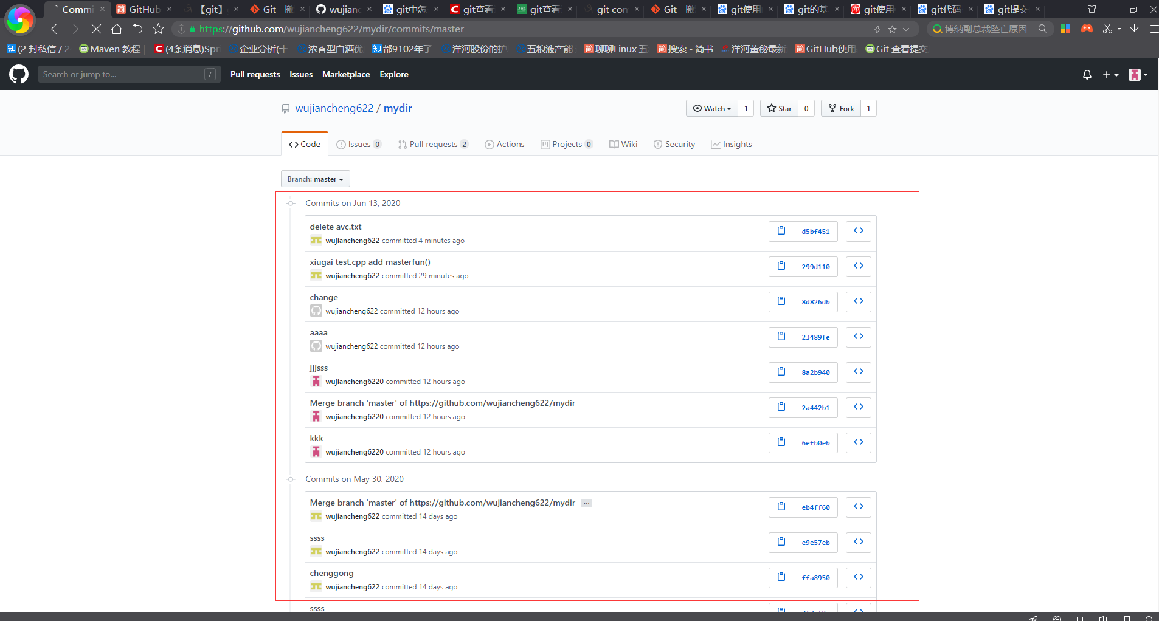
谁便选择一个点进去可以查看该条提交记录都做了什么修改
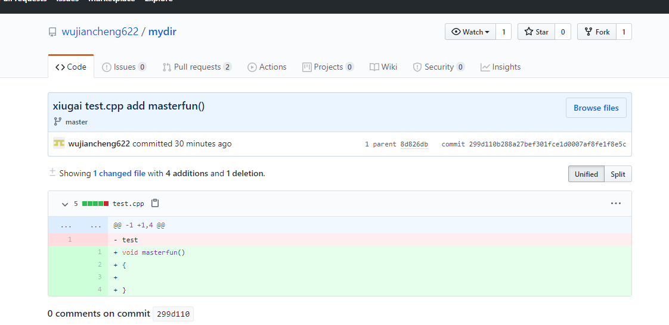
方法2：
在本地控制台使用git log命令查看
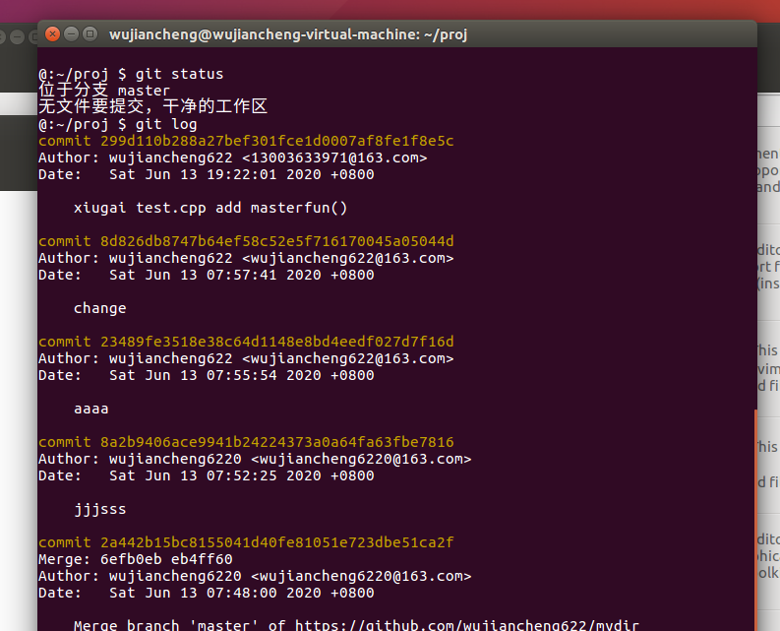
这个命令是查看之前所有提交记录到当前分支所在版本的记录，如果当前分支不是最新的版本，那么当前版本之后的提交记录都是查看不到的，除非将本地代码更新到最新版本

